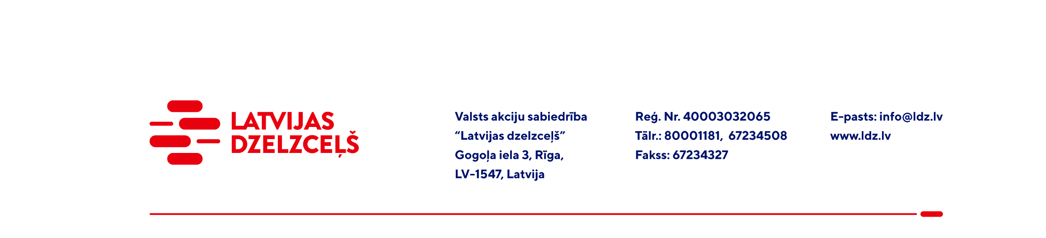

Rīgā, Datums skatāms laika zīmogā

UZAICINĀJUMS PIEDĀVĀJUMA IESNIEGŠANAI TIRGUS IZPĒTEI

VAS „Latvijas dzelzceļš” Elektrotehniskā pārvalde veic tirgus izpēti: “Autotransporta remonta un apkopes darbi” (turpmāk – tirgus izpēte).
Tirgus izpētes priekšmets un apjoms: autotransporta remonta un apkopes darbi.
Samaksas nosacījumi: apmaksa tiek veikta 30 kalendāro dienu laikā no darbu pieņemšanas dokumenta parakstīšanas dienas.
Pakalpojuma saņemšanas vietas: Rīga, Daugavpils, Jelgava.
Garantijas termiņš: maksimāli iespējamais, bet ne mazāk kā 6 (seši) mēneši – izpildītajiem remonta un apkopes darbiem; rezerves daļām – saskaņā ar rezerves daļu izgatavotāja garantijas nosacījumiem no darbu pieņemšanas dokumenta parakstīšanas dienas.
Piedāvājuma cenā (pielikums) jābūt iekļautām absolūti visām izmaksām, kas saistītas ar pakalpojuma izpildi, t.sk. pakalpojuma organizēšanas izmaksas, rezerves daļu nomaiņas un nepieciešamo regulējumu izmaksas, personāla un administratīvās izmaksas, muitas, atmuitošanas, dabas resursu, sociālais u.c. nodokļi (izņemot PVN) saskaņā ar Latvijas Republikas tiesību aktiem, apdrošināšanai pieskaitāmās izmaksas, ar peļņu un riska faktoriem saistītās izmaksas, neparedzamie izdevumi u.tml.
Lūdzam Jūs līdz 2024.gada 20.februārim iesniegt Piedāvājumu ar paraksttiesīgās personas parakstu VAS “Latvijas dzelzceļš” Elektrotehniskajai pārvaldei, Gogoļa ielā 3, Rīgā, LV-1547, vai elektroniskā formā (parakstītu un ieskenētu kopijas formā vai parakstītu ar drošu elektronisko parakstu), nosūtot uz e-pastu: ep@ldz.lv.
Kontaktpersona: 29532285.
Šīs tirgus izpētes mērķis ir izvērtēt situāciju tirgū, apzināt finansiālajām iespējām atbilstošu pakalpojuma iegādi utt., un šis uzaicinājums piedāvājuma iesniegšanai nerada tā saņēmējam un LDz pienākumu nākotnē slēgt darījumu par Tirgus izpētē noteikto priekšmetu. Tirgus izpētes rezultāti netiks oficiāli publicēti/paziņoti.
Uzaicinājumā minētos personas datus to saņēmējs drīkst apstrādāt tikai saskaņā ar Fizisko personu datu apstrādes likuma prasībām.
Pielikumā: Piedāvājums /forma/.

